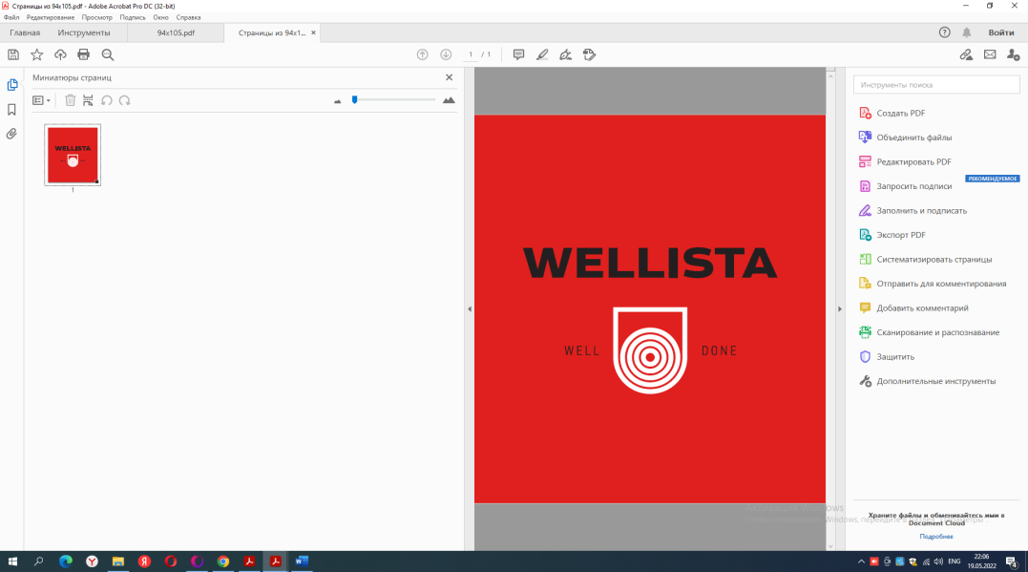 | ООО «ВЕЛЛИСТА»  Юридический адрес:450014,  Республика Башкортостан, г. Уфа, ул. Козарез, д.41/1, офис №3,  тел.: +79177302727, +79869793376 , e-mail: olegivanov-ufa@yande.ru  ИНН 0275927671,КПП027501001 ОГРН 1220200012977

Карта партнера
ООО "Веллиста»
Юр.адрес: | 450014, Республика Башкортостан, город Уфа,  ул. Козарез, 41/1, офис №3
Почтовый адрес для корреспонденции | 450014, Республика Башкортостан, город Уфа,  ул. Козарез, 41/1, офис №3
ОГРН | 1220200012977
ИНН/КПП | 0275927671 /027501001
ОКПО | 70964171
ОКТМО | 80701000001
ОКАТО | 80401380000
ОКОГУ | 4210014
р\с | 40702.810.900000001758
Наименование банка: | ФИЛИАЛ ПАО «БАНК УРАЛСИБ» в г.Уфа
к\с | 30101.810.6.00000000770
БИК | 048073770
Директор | Иванов Олег Николаевич
Адрес эл.почты | olegivanov-ufa@yandex.ru
Телефон | +79869793376

